**1.**Найдите  тангенс альфа , если 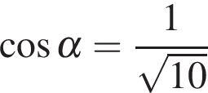 и 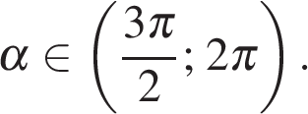

**2.**Найдите 3 косинус альфа , если 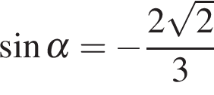 и 

**3.**Найдите корень уравнения \log _4(x плюс 3)=\log _4(4x минус 15).

**4.**Найдите корень уравнения  логарифм по основанию 4 (x плюс 2) плюс логарифм по основанию 4 3= логарифм по основанию 4 15.

**5.**Найдите корень уравнения 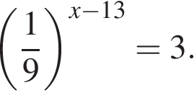

**6.**

Найдите значение выражения 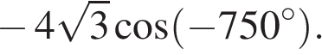

**7.**Призерами городской олимпиады по математике стало 48 учеников, что составило 12% от числа участников. Сколько человек участвовало в олимпиаде?

**8.**Первый сплав содержит 10% меди, второй – 40% меди. Масса второго сплава больше массы первого на 3 кг. Из этих двух сплавов получили третий сплав, содержащий 30% меди. Найдите массу третьего сплава. Ответ дайте в килограммах.

**9.**Два велосипедиста одновременно отправились в 88–километровый пробег. Первый ехал со скоростью, на 3 км/ч большей, чем скорость второго, и прибыл к финишу на 3 часа раньше второго. Найти скорость велосипедиста, пришедшего к финишу вторым. Ответ дайте в км/ч.

**1.**Найдите  тангенс альфа , если  и 

**2.**Найдите 3 косинус альфа , если  и 

**3.**Найдите корень уравнения \log _4(x плюс 3)=\log _4(4x минус 15).

**4.**Найдите корень уравнения  логарифм по основанию 4 (x плюс 2) плюс логарифм по основанию 4 3= логарифм по основанию 4 15.

**5.**Найдите корень уравнения 

**6.**

Найдите значение выражения 

**7.**Призерами городской олимпиады по математике стало 48 учеников, что составило 12% от числа участников. Сколько человек участвовало в олимпиаде?

**8.**Первый сплав содержит 10% меди, второй – 40% меди. Масса второго сплава больше массы первого на 3 кг. Из этих двух сплавов получили третий сплав, содержащий 30% меди. Найдите массу третьего сплава. Ответ дайте в килограммах.

**9.**Два велосипедиста одновременно отправились в 88–километровый пробег. Первый ехал со скоростью, на 3 км/ч большей, чем скорость второго, и прибыл к финишу на 3 часа раньше второго. Найти скорость велосипедиста, пришедшего к финишу вторым. Ответ дайте в км/ч.

**1.**Найдите  тангенс альфа , если  и 

**2.**Найдите 3 косинус альфа , если  и 

**3.**Найдите корень уравнения \log _4(x плюс 3)=\log _4(4x минус 15).

**4.**Найдите корень уравнения  логарифм по основанию 4 (x плюс 2) плюс логарифм по основанию 4 3= логарифм по основанию 4 15.

**5.**Найдите корень уравнения 

**6.**

Найдите значение выражения 

**7.**Призерами городской олимпиады по математике стало 48 учеников, что составило 12% от числа участников. Сколько человек участвовало в олимпиаде?

**8.**Первый сплав содержит 10% меди, второй – 40% меди. Масса второго сплава больше массы первого на 3 кг. Из этих двух сплавов получили третий сплав, содержащий 30% меди. Найдите массу третьего сплава. Ответ дайте в килограммах.

**9.**Два велосипедиста одновременно отправились в 88–километровый пробег. Первый ехал со скоростью, на 3 км/ч большей, чем скорость второго, и прибыл к финишу на 3 часа раньше второго. Найти скорость велосипедиста, пришедшего к финишу вторым. Ответ дайте в км/ч.

**1.**Найдите  тангенс альфа , если  и 

**2.**Найдите 3 косинус альфа , если  и 

**3.**Найдите корень уравнения \log _4(x плюс 3)=\log _4(4x минус 15).

**4.**Найдите корень уравнения  логарифм по основанию 4 (x плюс 2) плюс логарифм по основанию 4 3= логарифм по основанию 4 15.

**5.**Найдите корень уравнения 

**6.**

Найдите значение выражения 

**7.**Призерами городской олимпиады по математике стало 48 учеников, что составило 12% от числа участников. Сколько человек участвовало в олимпиаде?

**8.**Первый сплав содержит 10% меди, второй – 40% меди. Масса второго сплава больше массы первого на 3 кг. Из этих двух сплавов получили третий сплав, содержащий 30% меди. Найдите массу третьего сплава. Ответ дайте в килограммах.

**9.**Два велосипедиста одновременно отправились в 88–километровый пробег. Первый ехал со скоростью, на 3 км/ч большей, чем скорость второго, и прибыл к финишу на 3 часа раньше второго. Найти скорость велосипедиста, пришедшего к финишу вторым. Ответ дайте в км/ч.